***Негосударственное образовательное частное учреждение высшего образования «Московский финансово-промышленный университет «Синергия»***

***Институт информационных систем и технологий***

***Кафедра Цифровой безопасности***

***Дисциплина «Администрирование информационных систем»***

Лабораторная работа №2

*Тема «Администрирование серверов Windows. Microsoft Windows Server 2012»*

*Выполнил студент Рамазанов Э.Р.*

*группа ВБИо301-рсоб*

*Принял Сибирев И.В.*

*Москва 2024*

# **Задания:**

1. Настроить консоль управления для удаленного администрирования. Задать параметры по указанию преподавателя:

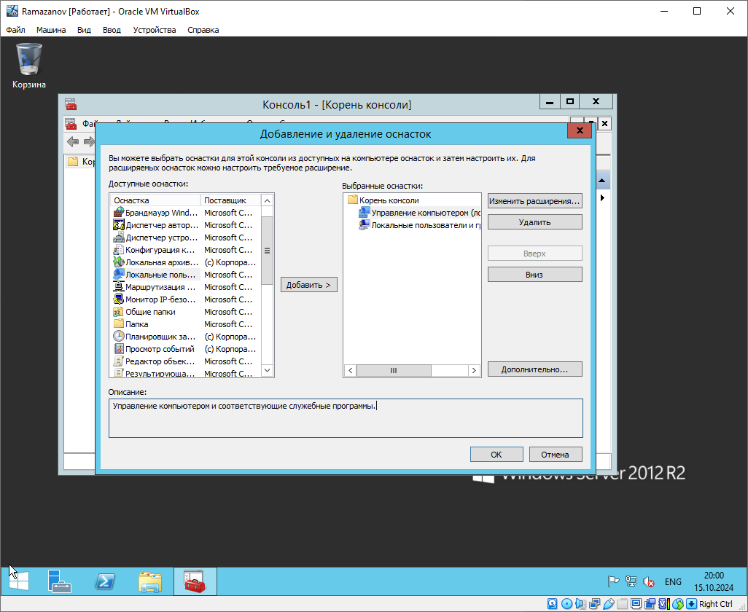

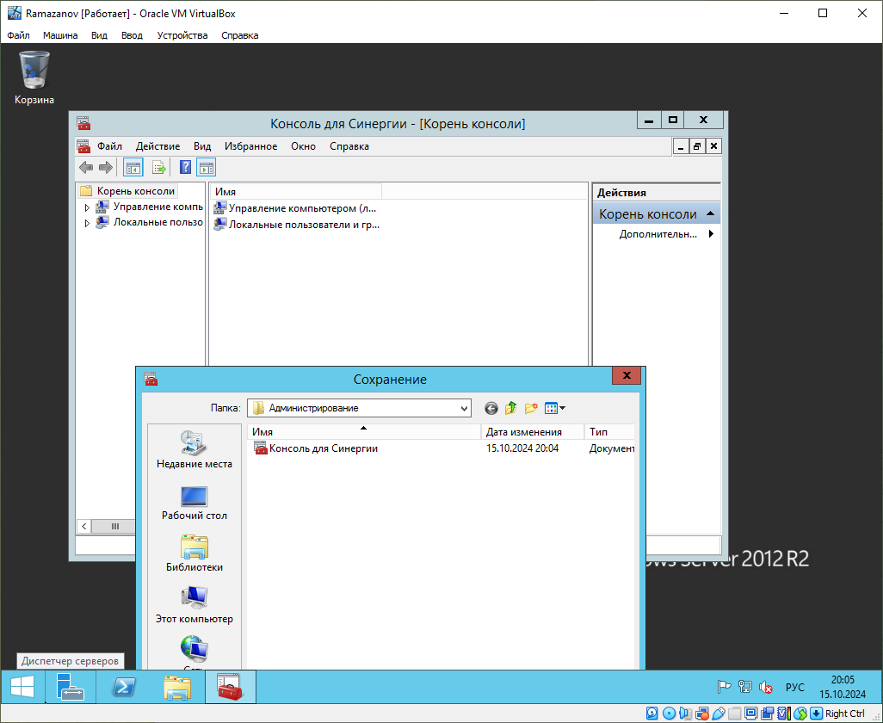

2. Настроить терминальных служб для удаленного администрирования. Задать параметры по указанию преподавателя:

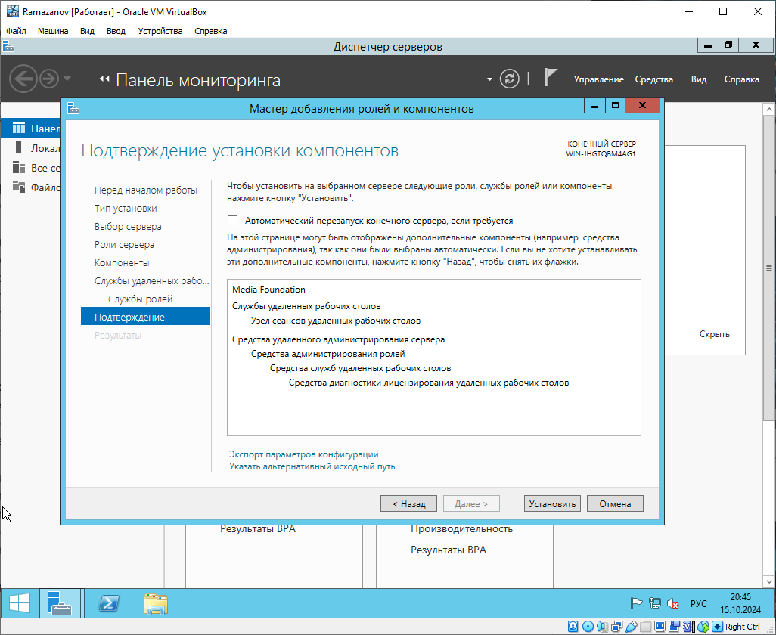

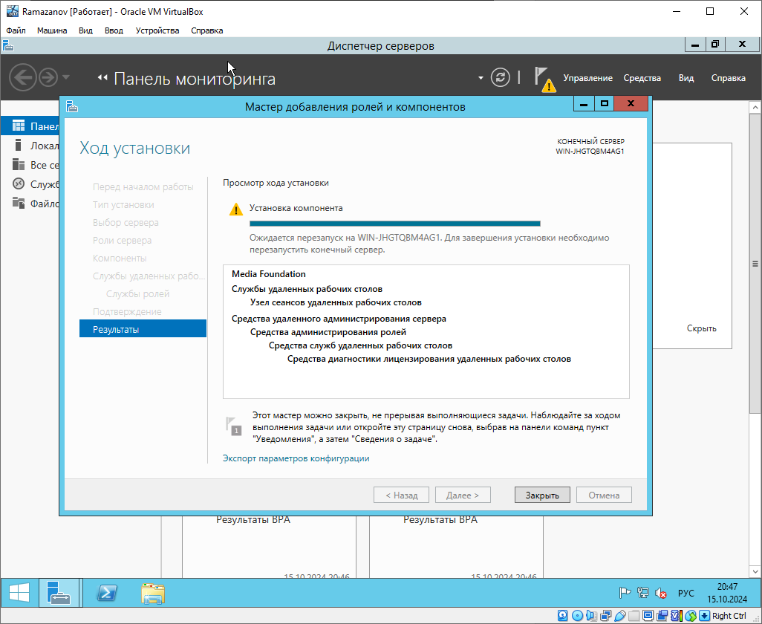

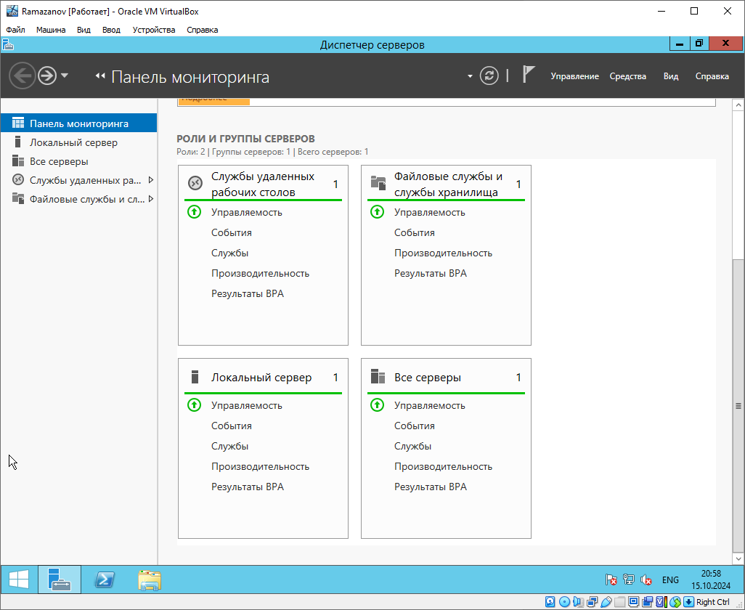

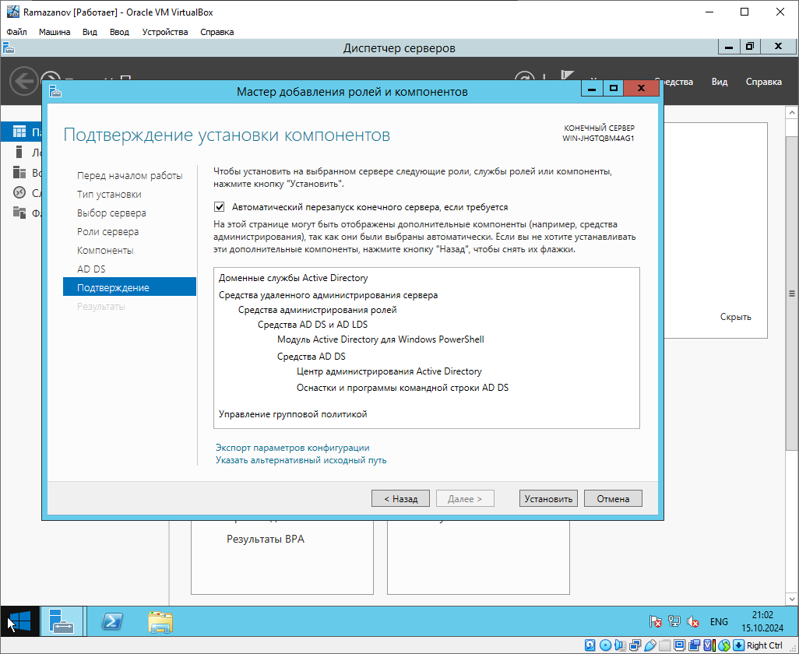

3. Настроить средства администрирования службы каталога домена Microsoft Windows Server 2012 R2. Задать параметры по указанию преподавателя:

